|  |  |
| --- | --- |
| Disciplina: ARQC | ATIVIDADE ENTREGA – 2020_1 |
| Observações: atividade em dupla | Professora: Marise Miranda |
| Nome: Guilherme Alves Ferreira RA: 01201054 | |

QUESTÕES:

1. Desenhe sobre um esquema báscio de arquitetura de computadores e seus componentes

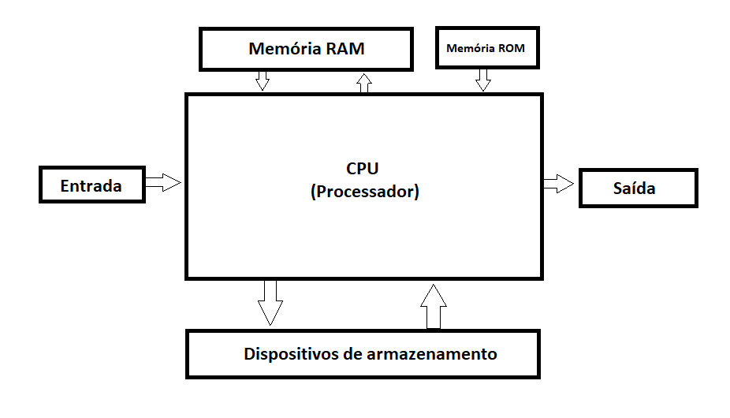

1. O que é a CPU? (*)

* A **CPU** é responsável por calcular e realizar tarefas determinadas pelo usuário

1. O que a ULA?(*)

* A **ULA** é a unidade lógica aritímetica que realiza operações de adição e booleana.

1. O que são os registradores, para que servem, onde se localizam? (*)

* **Registradores** são memórias denrto da própria CPU, responsáveis por resultados imediatos.

1. Quais são os tipos de memórias e qual a finalidade de cada uma delas: RAM, ROM, Eprom, Flash, memória de massa. (**)

* **RAM**: A RAM é uma memória volátil e é reconhecida como memória primária, uma vez que os processos são armazenados nela e posteriormente em armazenamentos não voláteis.
* **ROM**: A ROM é uma memória que permite apenas a leitura dos dados armazenados nela, e uma vez que são armazenados, é impossível alterá-los ou excluí-los
* **Eprom**: Eprom é uma memória não volátil, essa memória mantém dos dados memso quando a energia é desligada.
* **Flash**: Flash é uma memória não volátil, mas diferente da memória ROM, os dados armazenados nela podem ser atualizados.
* **Memória de massa**: Memória de massa é um tipo de memória não volátil cuja função é armazenar grandes quantidades de informação.

1. O que é o DMA, para que serve, como funciona?(*)

* O **DMA** permite que os periféricos acessem diretamente a memória RAM, sem ocupar o processador.

1. O que é o CS – Chip select? (*)

* O **Chip Select**: é uma linha de controle digital usada para selecionar um dos circuitos integrados.

1. O que é o adress bus e o data bus? (**)

* O **Address bus** é usado para especificar o local da memória a ser usada para uma operação específica pela CPU.
* Um **Data bus** é um sistema dentro de um computador ou dispositivo, consistindo em um conector ou conjunto de fios, que fornece transporte de dados.

1. Pesquisa sobre a arquitetura do processador I5 e do I7, qual seu fabricante, início de fabricação, principais características. (**)

* **Fabricante:** Ambos são fabricados pela mesma empresa: **Intel.**
* **Intel Core I5:** É uma série de processadores da **Intel** destinada a desktop x86-64 que aborda a utilização da microarquitetura Nehalem.
* **Intel Core I7:** A nova micro-**arquitetura** marca o retorno do Hyper-Threading, que cria dois núcleos virtuais a partir de cada núcleo físico. Como os Core **i7** são processadores quad-core, tem-se um total de 8 núcleos virtuais.
* **Principal diferenças:** Em geral, os i5 são quad-cores e os i7, no mínimo, hexa-core

1. O que é um processador dual core e quad core? Dê exemplos. (**)

* **Dual Core:** É um processador que possui dois núcloes.
* **Quad Core:** É um processador que possui quatro núcleos

Utilize o material da aula e se houver dúvidas pesquise nos materiais disponíveis em pdf.

Resposta suscintas e objetivas. Como se vc tivesse que preparra uma inteligência artificial para responder.

Ao final vc deve construir um jogo de palavras cruzadas.

Para que cada palavra acima em vermelho seja a resposta e deve ajustar o jogo de maneira que todos combinem e fiquem agrupados. Lembre do jogo de palavras em binário da avaliação? Essa é a dica.